Тема недели № 35
Рыбы
с 18.05.2020 – 22.05.2020 г.

Цель: Обобщающее понятие. Внешний вид, отличительные признаки, место обитания, чем питаются. Сравнение рыб. Притяжательные прилагательные. Приставочные глаголы. Словообразование с увеличительным и уменьшительным оттенком.
Предлоги. Развитие речетворческих способностей на основе составления КГП; пересказов знакомых рассказов.

Утренняя зарядка
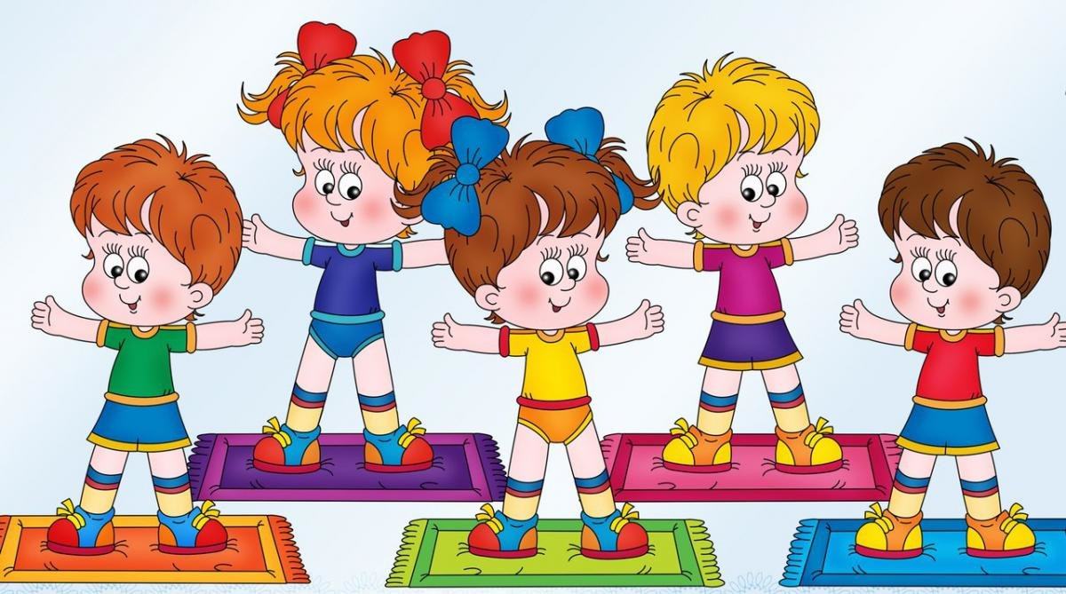
https://www.youtube.com/watch?v=RYowxJ99pEI
ОД: Познание окружающего мира.
http://dou8.edu-nv.ru/svedeniya-ob-obrazovatelnoj-organizatsii/938-dokumenty/6326-stranichka-uchitelya-defektologa
ОД: Физическое развитие.
http://dou8.edu-nv.ru/svedeniya-ob-obrazovatelnoj-organizatsii/938-dokumenty/6328-stranichka-instruktora-po-sportu
ОД: Рисование.
Предлагаем Вам нарисовать морских обитателей.

https://yandex.ru/efir?text=рисование%20морские%20обитатели%20в%20подготовительной%20группе&stream_id=4874f59d57b54669a7ff79d9a7f689da
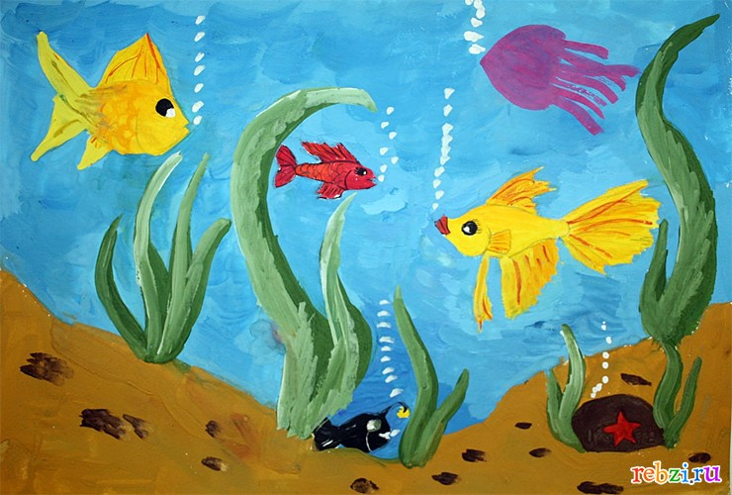

ДОД: «Шерстяные чудеса».
Тема: «Техники работы с шерстяными нитками»
Цель мастер-класса: Ознакомление с процессом изготовления поделок из ниток, развитие творческих способностей, воображения, полета фантазии, художественно – эстетическое развитие личности.
